YZM205 - NESNE TABANLI PROGRAMLAMA LAB.

UYGULAMA – HAFTA 4
- Eğitmen: Doç. Dr. Zafer CÖMERT
E-posta: zcomert@samsun.edu.tr

- Yardımcı Öğretim Elemanı: Arş. Gör. Furkancan DEMİRCAN
E-posta: furkancan.demircan@samsun.edu.tr

Adım 1: Uygulamanın oluşturulması
- İlk hafta oluşturduğumuz Solution (Çözüm) “YZM205” dosyasını açınız.
  - Gereken dosyaları Github üzerinden indirebilirsiniz.
- Solution dosyası içerisinde yeni bir “ConsoleApp (Konsol Uygulaması)” oluşturun.
  - Oluşturulan ConsoleApp projesine “Week4” ismi verin ve “.Net 8” üzerinden projeyi oluşturun.

Adım 2: Karakter Yönetim Projesi
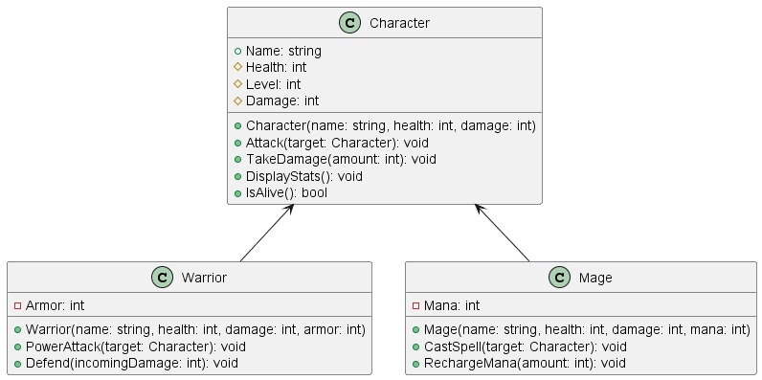
Şekil 1. Proje sınıf diyagramı

- Konsol uygulamasında “Character” isimli bir sınıf oluşturunuz.
  - “Attack” metodu;
    - Karakterin başka bir karaktere saldırmasını sağlar.
    - Ekrana “(saldıran) attacks (hedef) and deals (hasar) damage!” yazdırılmalıdır.
    - target.TakeDamage(Damage) çağrısı yapılmalıdır.
  - “TakeDamage” metodu;
    - Sağlık değerini girilen hasar kadar azaltır.
    - Eğer sağlık 0’ın altına düşerse 0 yapılmalıdır.
    - Ekrana “(isim)’s remaining health: (değer)” yazdırılmalıdır.
  - “DisplayStats” metodu;
    - Karakterin adı, sağlık ve hasar bilgilerini ekrana yazar.
  - “IsAlive” metodu;
    - Karakterin sağlık durumu 0’dan büyükse true, aksi halde false döndürmelidir.

- “Warrior” isimli yeni bir sınıf oluşturunuz.
  - “Defend” metodu;
    - Alınan hasarı zırh oranına göre azaltır.
    - Örnek: Armor = 0.2 ise %20 azaltım yapılır.
    - Ekrana “(isim) defends with armor (x% reduction)” yazdırılmalıdır.
    - “TakeDamage” metodu ile kalan hasar uygulanmalıdır.
  - “PowerAttack” metodu;
    - Normal saldırıdan daha güçlü bir saldırı yapar (örnek: +10 ek hasar).
    - Ekrana “(isim) performs a Power Attack on (hedef) and deals (hasar) damage!” yazdırılmalıdır.

- “Mage” isimli yeni bir sınıf oluşturunuz.
  - “CastSpell” metodu;
    - Eğer Mana >= 10 ise büyü yapılır, Damage + 5 hasar verilir, Mana 10 azalır.
    - Ekrana “(isim) casts a spell on (hedef) for (hasar) damage!” yazdırılmalıdır.
    - Eğer yeterli mana yoksa “(isim) is out of mana!” mesajı yazdırılmalıdır.
  - “RechargeMana” metodu;
    - Mana değerini artırır, maksimum 100 olmalıdır.
    - Ekrana güncel mana değeri yazdırılmalıdır.

- Program sınıfında aşağıdaki işlemleri gerçekleştiriniz:
  - Bir adet Warrior ve bir adet Mage nesnesi oluşturunuz.
  - Her iki karakterin başlangıç durumlarını ekrana yazdırınız.
  - Savaşçının büyücüye saldırmasını sağlayınız (Attack).
  - Büyücünün karşılık olarak saldırı yapmasını sağlayınız (CastSpell).
  - Savaşçının savunma örneğini çalıştırınız (Defend).
  - Büyücünün manasını artırıp tekrar saldırmasını sağlayınız (RechargeMana, CastSpell).
  - Program sonunda her iki karakterin durumlarını ekrana yazdırınız.
  - IsAlive metodu ile kimin hayatta kaldığını kontrol ediniz.

- Örnek ekran çıktısı aşağıdaki gibi olmalıdır.
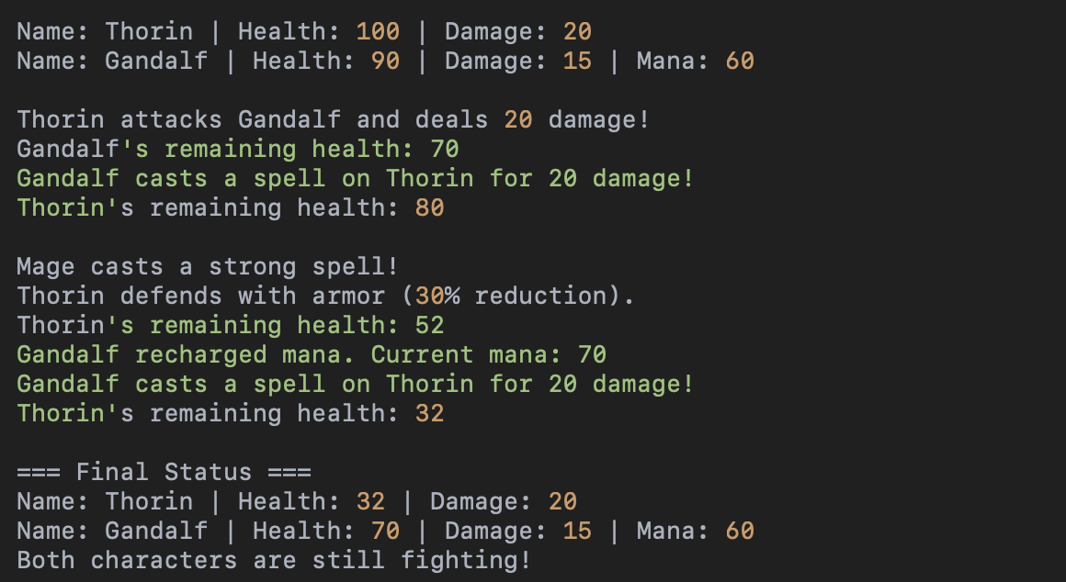

- BONUS: Yazılan programa aşağıdaki sınıfları ekleyerek projede ilgili güncellemeleri gerçekleştirin.
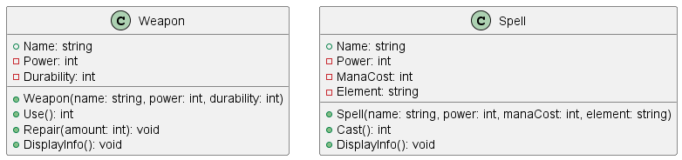
Şekil 2. Eklenecek sınıflara ait diyagram

- “Weapon” sınıfı için;
  - “Use” metodu ilgili silahın gücünü geri döndürmelidir.
  - “Repair” metodu silahın dayanaklılığını artırmalıdır.
  - “Durability” 0-100 arasında değer almalıdır.
- “Spell” sınıfı için;
  - “Power” ilgili büyüye ait hasar miktarını geri döndürmelidir.
  - “ManaCost” kullanım durumunda harcanacak mana miktarını vermelidir.
  - “Cast” metodu büyüyü kullanmalıdır.
- “Weapon” sınıfını “Warrior” sınıfı içerisinde kullanın ve “StrongAttack” metodunu güncelleyerek total hasarı hesaplayınız.
- “Spell” sınıfını “Mage” sınıfı içerisinde kullanın ve “CastSpell” metodunu güncelleyerek total hasarı hesaplayınız.

Github: https://github.com/FurkancanDemircan

